Муниципальное бюджетное образовательное учреждение
средняя общеобразовательная школа №2 р.п. Тумботино
Павловский район Нижегородская область

Классный час. 2 класс
Тема: «20-лет Конституции РФ».

Автор:
учитель начальных классов
МБОУ СОШ№2 р.п. Тумботно
Басарукина Ирина Ивановна

р.п. Тумботино 2013 год
Цель: формирование у школьников российской гражданской идентичности посредством изучения Основного Закона России.
Задачи:
- формировать правовую культуру, правосознание, их уважение к Основному Закону нашей жизни.
- развивать навыки ведения диалога по вопросам важнейших прав, свобод и обязанностей гражданина, понимания механизмов их защиты и способов реализации;
- способствовать формированию активной жизненной позиций школьников, их гражданскому самоопределению, стремлению к самореализации в России;
У: – Здравствуйте дорогие ребята!
Нарядные, парадные, такие ненаглядные.
Причесанные с бантиками девочки сидят.
И мальчики отличные, такие симпатичные,
Такие аккуратные на нас сейчас глядят.
У: - А почему вы такие нарядные, какой сегодня праздник? (Ответы детей)
У: - А еще сегодня у нас День рождения - день рождения нашего класса. Сколько лет нашему классу?
У: -Когда вы первый раз учениками пришли в школу, голове у вас было много вопросов:
• Как себя вести?
• Что можно делать, а чего нельзя?
• На что вы имеете право и на что не имеете?
Эти же вопросы волновали людей и тысячу лет назад. Ведь, если бы каждый делал только то, что ему хочется, жизнь бы превратилась в полную неразбериху. И люди договорились жить по правилам.
Самые главные правила, которые установили для себя граждане нашей с вами страны, записаны в Конституции Российской Федерации. Давайте посмотрим в словаре обозначение слова Конституция.(работа со словарем)
Конституция – это основной закон государства, определяющий его общественное и государственное устройство, порядок и принципы образования представительных органов власти, избирательную систему, основные права и обязанности граждан.
Конституция – это основной закон нашего государства. В этом году Конституции Российской Федерации – будет 20 лет. Конституция Российской Федерации принята всенародным голосованием 12 декабря 1993 года.
Ученик 1. Много, много лет назад,
Как нам люди говорят,
Был придуман Он -
Конституции Закон,
И с тех пор за годом год
Его чествует народ,
За мораль и за порядок,
И не страшен нам упадок,
Кто законы соблюдает,
Тот, конечно, уважает
Конституцию, страну,
Родину свою одну!

У:- А кто знаете, с чего начинается Конституция?
На первой странице Конституции – гимн нашей страны. Гимн – это главная песня страны, которая звучит на всех главных событиях страны.
:Гимн – это торжественная песня или мелодия, которая исполняется в особых, торжественных случаях: во время национальных праздников, подъема Государственного флага РФ, торжественных собраний, во время проведения воинских ритуалов и спортивных соревнований. При исполнении гимна любой страны люди, слушающие его, встают, мужчины снимают головные уборы. Так проявляется уважение к стране, чей гимн звучит. А как нужно слушать гимны? (Стоя)
Сегодня мы слышали гимн нашей страны на торжественной линейке.
Какие чувства вызвала в вас эта музыка? (Красота природы, любовь к Родине, мужество, желание защитить свою Родину).
Какое содержание текста гимна? (любовь к Родине, красота природы, гордость за свой народ и т. д.)
Повторное прослушивание гимна РФ (со словами).
У: - В каждой стране существует определённая государственная символика - это не только гимн, но и флаг. Назовите цвета флага нашей страны.
Флаг России выглядит так: Белый цвет – Отечество, синий цвет – Верность, красный цвет - Отвага.
Ученик 2.
Нам есть чем гордиться и есть что беречь,-
И хартия прав, родимая речь,
И мир, охраняемый нами,
И доблесть народа, и доблесть того,
Кто нам и родней, и дороже всего,
Кто наше победное знамя!
А. Ахматова
ЗАДАНИЕ №1: на доске изображение флагов России, Франции, Нидерландов, Болгарии,.
Найти изображение флага РФ. (см. приложение №1)
Что мы знаем о Российском Флаге?
Ученик 3.: Государственный флаг Российской Федерации является официальным символом РФ. Государственный флаг Российской Федерации представляет собой прямоугольное полотнище из трех равновеликих горизонтальных полос: верхней - белого, средней - синего, нижней - красного цвета.
Ученик 4: Во все времена цвету придавали особый смысл. Белый цвет означает мир и чистоту, синий - небо, верность и правду, красный - огонь и отвагу.
22 августа мы отмечаем День Государственного флага России.
Задание №2. «Собери герб и флаг»
- Что вы узнали о нашем флаге? Что означают его цвета? Составить из полос цветной бумаги флаг РФ. Когда будете готовы, беретесь за руки, поднимаете их вверх и говорите: «Мы готовы!» ( Работа в парах.)
В нашей Конституции много законов, она определяет наши права и обязанности.
В ней есть статья 43, которая имеет непосредственное отношение к вам, школьникам: «Каждый человек имеет право на образование ... ».
Какие же права есть у вас, школьников? (Ответы учеников. Показываю картинки конвенции см приложение №2.)
1.Право на учебу.
2. Право на отдых между уроками.
3.Право на каникулы.
4.Право на занятия в кружках и секциях.
Задание №3 – «Угадай право»
Звучит отрывок из песни, вы ребята должны подобрать подходящее по смыслу право.
1. Право на отдых. (Песенка льва и черепахи.)
Я на солнышке сижу,
Я на солнышко гляжу...
Все сижу и сижу-у
И на солнышко гляжу.

2. Право на неприкосновенность жизни. (В траве сидел кузнечик).
В траве сидел кузнечик в траве сидел кузнечик
Совсем как огуречик зелененький он был
Представьте себе представьте себе
Совсем как огуречик
Представьте себе представьте себе
Зелененький он был
Но вот пришла лягушка но вот пришла лягушка
Прожорливое брюшко и съела кузнеца
Представьте себе представьте себе
Прожорливое брюшко
Представьте себе представьте себе
И съела кузнеца

3. Право на распространение информации (По секрету – всему свету).
Всем, всем,
Всем и каждому скажу
Я, я,
Я секретов не держу
Я, я
Я не шкаф и не музей-
Хранить секреты от друзей!

Ля-ля-ля, жу-жу-жу,
Ля-ля-ля, жу-жу-жу,
По секрету всему свету,
Что случилось расскажу.
По секрету всему свету,
Что случилось расскажу,
Жу-жу-жу.

4. Право на учебу (Буквы разные писать).
Буквы разные писать
Тонким перышком в тетрадь
Учат в школе учат в школе учат в школе
Вычитать и умножать
Малышей не обижать
Учат в школе учат в школе учат в школе
Вычитать и умножать малышей не обижать
Учат в школе учат в школе учат в школе

5. Право на собственное мнение (А может быть ворона).

Нам помнится вороне
А может быть собаке
А может быть корове
Однажды повезло
Прислал ей кто-то сыра
Грамм думается двести
А может быть и триста
А может полкило

У: - В Конституции записаны не только права, но и обязанности.
- Какие же обязанности у школьника? Как вы думаете какие?
1. Уважать друг друга.
2. Культурно вести себя.
3. Ходить опрятным.
4. Выполнять устав школы.
Устав школы – это правила, по которым живет наша школа. Мы с вами их обязательно должны соблюдать соблюдать. (Зачитываю статьи из устава школы)

Вывод: Права и обязанности взаимосвязаны между собой.
Задание №4. «Размышления о будущем страны.»
У:- Сейчас мы с вами поразмышляем. Каким вы представляете себе будущее нашей страны?

- Какой бы вы хотели видеть Россию в будущем? (ответы детей)

Вывод: Каждому народу важно построить справедливое государство. Каждый народ стремится к тому, чтобы жить по справедливым законам. Россия стремится создать демократическое государство.
Задание №5 Игра «Трон».
У:- Сыграем в игру «Трон». Представь, что ты король и хочешь, чтобы твое государство было справедливым.

- Каким будет твой первый указ?

Задание №6 Игра «Государство».

У: - Сыграем в игру «Государство». Можно назвать наш класс государством? Какой строй в нашем государстве? (Демократический – власть народа, т.е. учеников)
У : - Есть у нас глава в нашем государстве?
У:- Работаем по группам. Придумайте справедливые законы, по которым будет жить наше маленькое государство. (Ребята разбиваются на группы и записывают на листочке законы класса)
У:- Зачитайте вслух ваши законы.
У:- Молодцы! Мы напечатаем крупно эти законы и повесим в классный уголок.
Задание №7 «Конституция в сказках».
А теперь давайте попробуем применить Конституцию к сказкам. Я буду задавать вопросы, а вы должны продумать, какое право нарушено.
1. В какой сказке и кто нарушил право зайчика на неприкосновенность жилища? (ответ: нарушила Лиса в сказке «Лиса и Заяц»)
2. Кто воспользовался правом на свободное передвижение? (ответ: лягушка-путешественница, Старик Хоттабыч, Элли из Изумрудного города)
3. В какой сказке и кто нарушил право на свободу, свободный труд за вознаграждение и держал героев в рабстве? («Приключения Буратино». Карабас-Барабас.
4. Кто пользуется правом свободного передвижения на натрадиционном лететельном аппарате? (Баба Яга)
5. Кто нарушил право на свободу и держал Кая в холодном плену? (Снежная королева)
6. Кто пользовался правом вести подсобное хозяйство и вырастил гигантский урожай? (дед из сказки «Репка»)

Задание №8 «Нарушение прав»
Каждая группа получает по сказочному герою и в течение нескольких минут обсуждает, какие права нарушал их герой по отношению к другим героям или какими правами воспользовался. А потом расскажут нам. (можно записать на листках и зачитать).

1. Баба Яга (нарушила право на свободу, воспользовалась правом передвижения).
2. Кощей Бесмертный (нарушил право на свободу).
3. Дедушка Чипполино (у него нарушено право на свободу).
4. Лиса (нарушила право неприкосновенность жилища).
5. Лиса (колобок) (нарушила право на личную неприкосновенность)
6. Красная шапочка (колобок) (нарушила право на личную неприкосновенность)
7. Медведь (Теремок) - (нарушил право на неприкосновенность жилища).
8. Волк (три поросенка) - (нарушил право на неприкосновенность жилища).
9. Колобок (воспользовался правом свободы передвижения).
10. Карлсон (воспользовался правом свободы передвижения).
11. Барон Мюнхаузен (воспользовался правом свободы передвижения).
12. Капитан Врунгель. (воспользовался правом свободы передвижения).
13. Сеньор помидор. Тыква. (Нарушено право неприкосновенности жилища).
14. Знайка (воспользовался правом на образование).
15. Буратино (воспользовался правом на образование).
16. Герои простоквашино (воспользовались правом на отдых).
17. Незнайка (воспользовался правом на медицинскую помощь).
18. Звери из Айболита (воспользовались правом на медицинскую помощь).
19. Чебурашка и Гена (воспользовались правом на труд).
20. Наф-наф (воспользовался правом на труд).
У:- Законы, приняты в государстве. За их соблюдением следит государство (для этого есть милиция, суд и т.д.). Человек, нарушивший такой закон, считается преступником. И человека наказывают. Меры наказания бывают разными.
У: -А мы должны соблюдать законы, которые сами приняли?
У: -Будем соблюдать и не нарушать, чтобы никого не наказывать.

Приложение №1
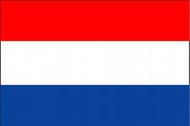

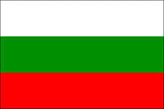

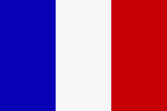

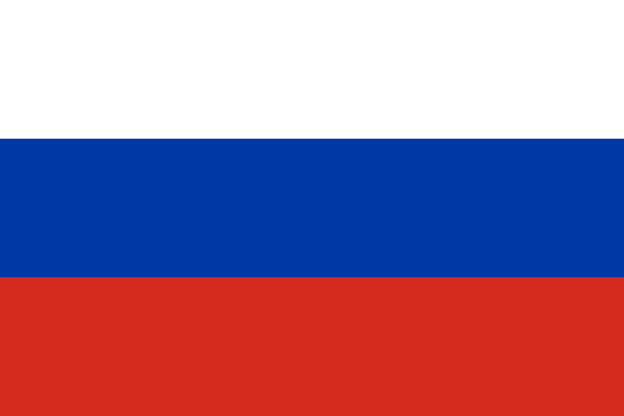

Приложение №2
